上海市崇明区教育局文件

沪崇教德〔2025〕14号

关于转发《上海市教育委员会等四部门印发
〈关于加强和改进上海市中小学校园餐管理
工作的若干措施〉的通知》的通知
各学校：
现将《上海市教育委员会等四部门印发〈关于加强和改进上海市中小学校园餐管理工作的若干措施〉的通知》转发给你们，请遵照实施。
附件：上海市教育委员会等四部门印发〈关于加强和改进上海市中小学校园餐管理工作的若干措施〉的通知
上海市崇明区教育局
2025年11月27日
附件
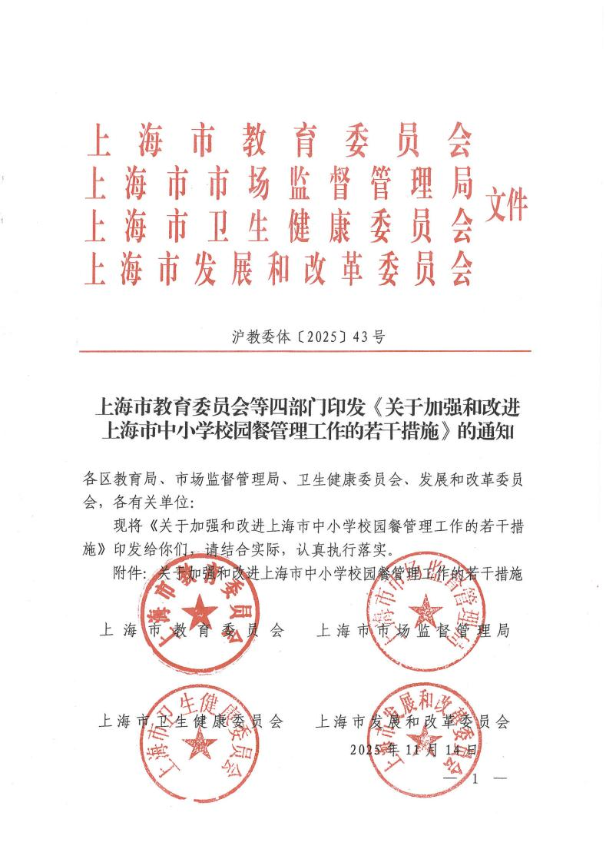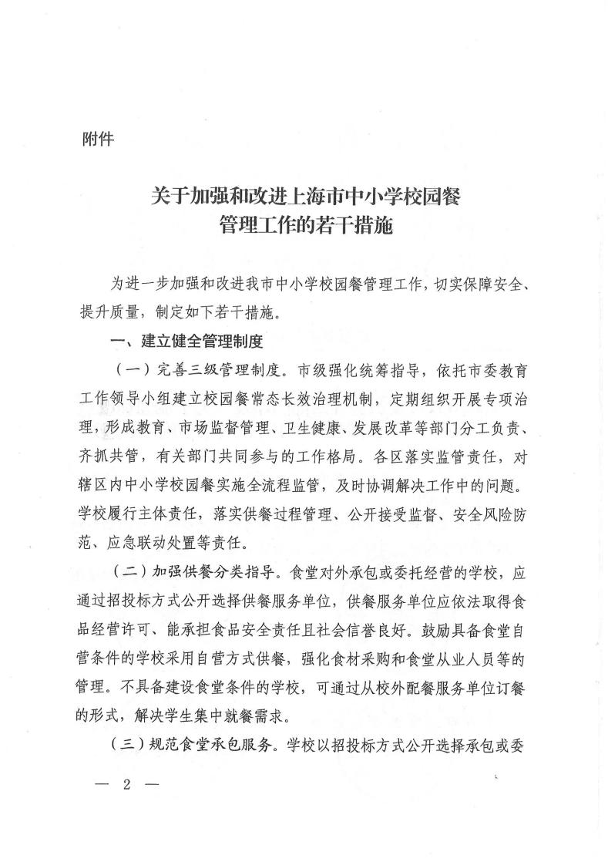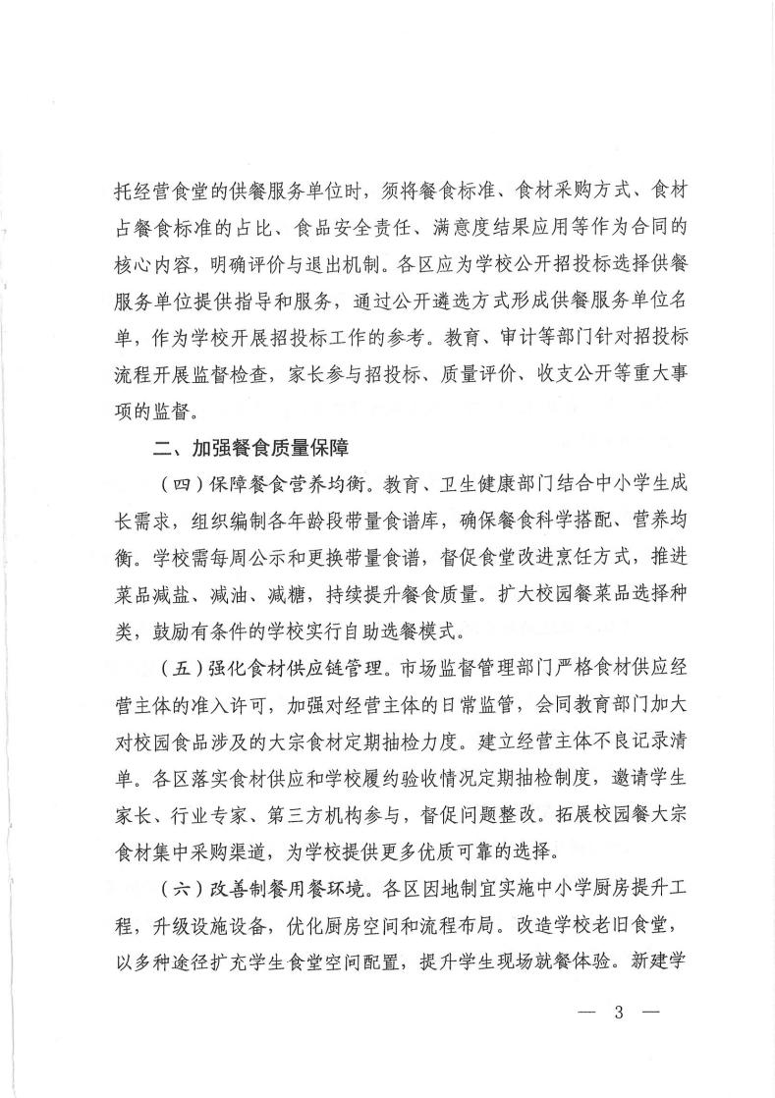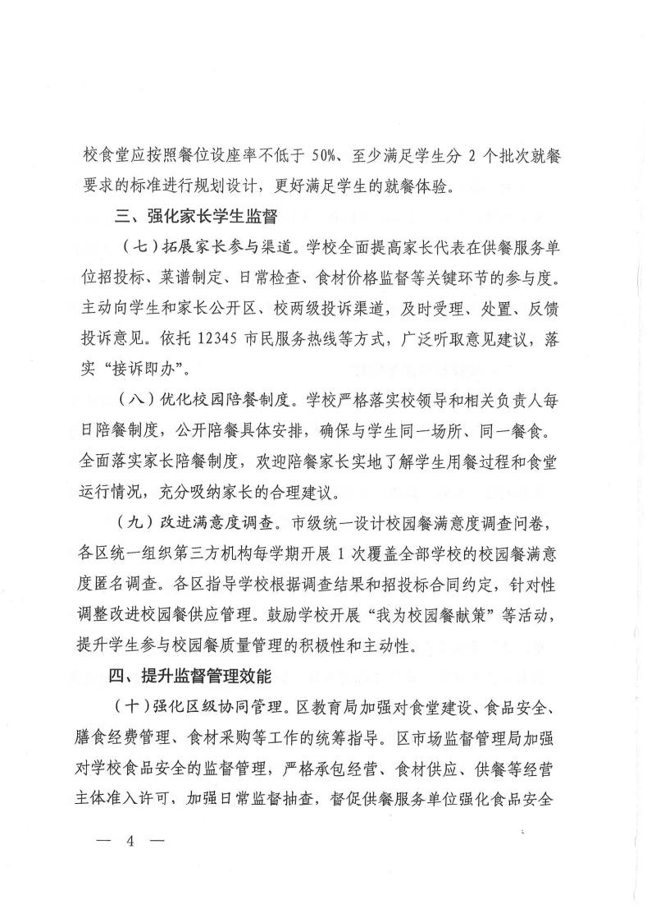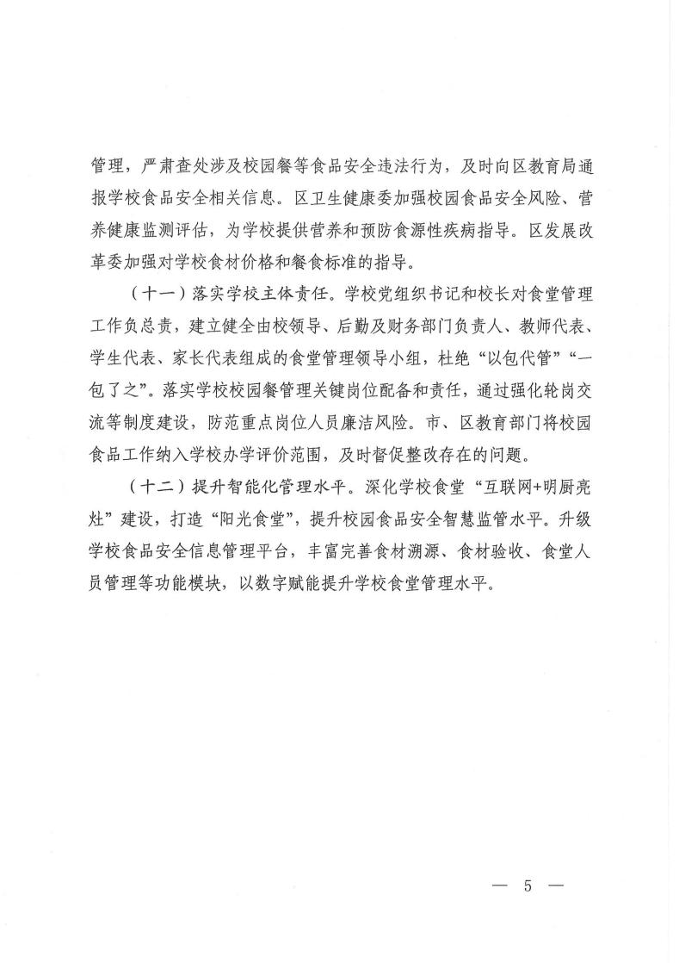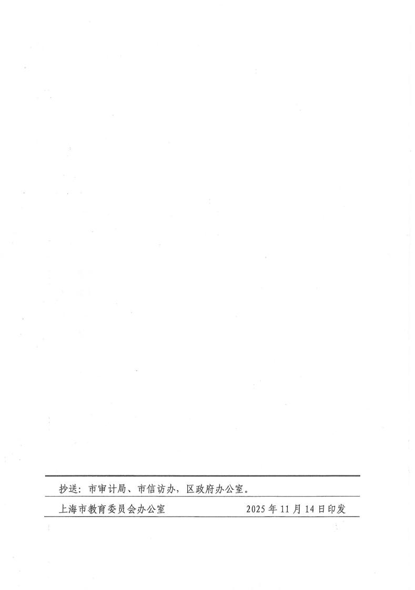

上海市崇明区教育局党政办公室 2025年11月27日印发

